第十章课题研究 如何提高煤气灶的烧水效率
用水壶在煤气灶上烧开水，其效率跟很多因素有关。例如：煤气是否完全燃烧、水壶表面对热量的吸收程度、水壶导热的效果、煤气灶火力的大小等。本课题专门研究煤气灶火力的大小对烧水效率的影响。
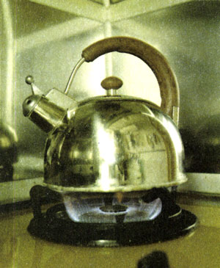
图课-1 研究如何提高煤气灶的烧水效率
煤气灶烧水时的能量转化和转移的情况如下：
煤气燃烧放出热量Q
给水加热（ΔU＋Q₁）
给空气加热损失热量Q₂
水温升高，内能增大ΔU
热水散失给空气热量Q₁
{
{
煤气灶的火力如果太大，火焰散失在空气中的热量Q₂比较多，水所吸收的热量占煤气燃烧所发出的总热量Q的比例较小，会降低效率。调小煤气灶的火力，会延长烧水的时间。烧水过程中，由于热水的温度比空气温度高，热水会向空气散失热量Q₁，加热时间延长，Q₁的值增大，也会使效率降低。
怎样的火力有利于提高煤气灶烧开水的效率呢？以下是一个供参考的研究计划。
（1）首先要了解水在不同温度下散热的快慢，即不同温度下单位时间内热水向空气散发热量Q，的值。为此，可以在水壶中盛一定量的水，烧开后让其在自然散热下冷却，作出它的温度-时间图象，通过图象计算这壶水不同温度下单位时间中的Q₁值。
（2）还要了解，当以某一恒定火力加热时，水在不同温度下单位时间内水的内能增加量ΔU。为此，可以通过实验，作出加热时水的温度-时间图象。通过图象计算不同温度下单位时间中ΔU的值。
（3）煤气灶烧水时，同一时间内水的内能增加量ΔU和水向空气中散失的热量Q₁之和，就是这一时间内水从高温燃气中所吸收的热量。根据（1）和（2），知道不同温度下单位时间中Q₁和（ΔU+Q₁）的具体数值，就能据此判断在不同温度下Q₁对效率究竟有多大的影响。
（4）把煤气灶火力略调小到另一恒定值，对同样质量的水加热，这时，可以减小因加热空气而损失的热量Q₂而提高效率，但因单位时间ΔU的减小又增大了Q₁对效率下降的作用。
在小火力下完成（2）和（3）步骤，可以知道小火力下Q₁对效率影响的程度。
根据以上数据，可以提出一个控制火力大小以提高烧水效率的加热方案。写出你的方案。
家中有煤气表的，可以通过烧开一定质量的水来检验，是不是你的方案所用的煤气最少。

由于水壶的质量比水的质量小得多，而且水壶的比热容也远小于水的比热容，因此讨论中可以忽略水壶内能的变化。

